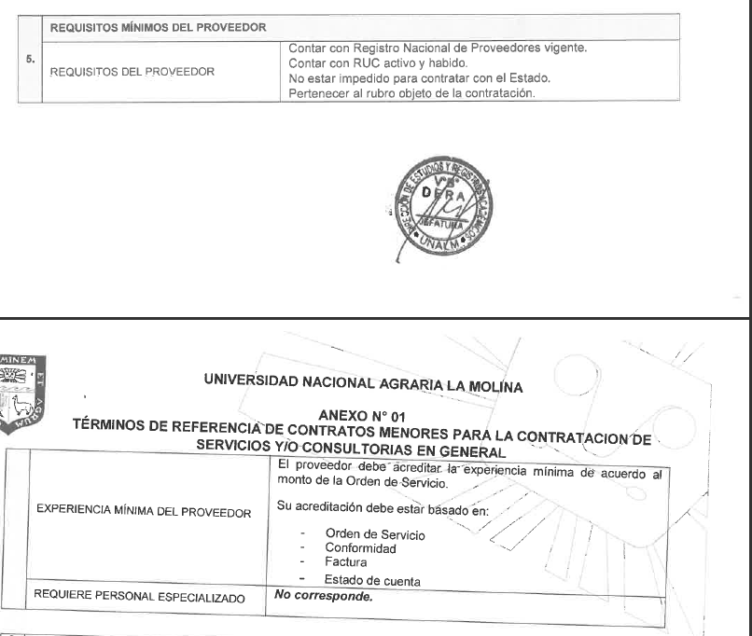
¿CÓMO SE ACREDITA LA EXPERIENCIA?

El postor debe acreditar un monto facturado acumulado equivalente a la contratación de servicios iguales o similares al objeto de la convocatoria, durante los quince (15) años anteriores a la fecha de la presentación de ofertas que se computa desde la fecha de la conformidad o emisión del comprobante de pago, según corresponda.

La experiencia del postor en la especialidad se acreditará con copia simple de:

Opción 1: Contratos u órdenes de servicios, y su respectiva conformidad o constancia de prestación; (ORDEN DE SERVICIO + CONFORMIDAD)

Opción 2: Comprobantes de pago cuya cancelación se acredite documental y fehacientemente, con constancia de depósito, nota de abono, reporte de estado de cuenta, cualquier otro documento emitido por entidad del sistema financiero que acredite el abono o mediante cancelación en el mismo comprobante de pago, correspondientes a un máximo de veinte contrataciones. (FACTURA + CONTANCIA DE DEPÓSITO EN CUENTA)

